Tööde album
Restaureerimisprotokoll

Raune Põllu
Teostaja nimi

Üliõpilane
Ametinimetus

Tartu Kõrgem Kunstikool/ Mööbliosakond
Tööde läbiviimise koht (asutus/osakond)

Annes Hermann
Juhendaja

1. Objekti andmed

Nimetus | Salongitool (juugend)
Autor | puudub
Dateering | 20.saj. I pool
Materjal | pähkel
Tehnika | modelleeritud tulp-raam konstruktsioon
Mõõtmed | 46X44X44X(92)
Omanik | Malev Toom
Tähis | puudub
Päritolumaa | Holland

2. Restaureerimistööde eesmärk/ülesanne

Viimistluse uuendamine, polstri rekonstruktsioon
Tööde teostamise aeg | 31.01.2017-17.05.2017

3. Objekti iseloomustus

Kirjeldus  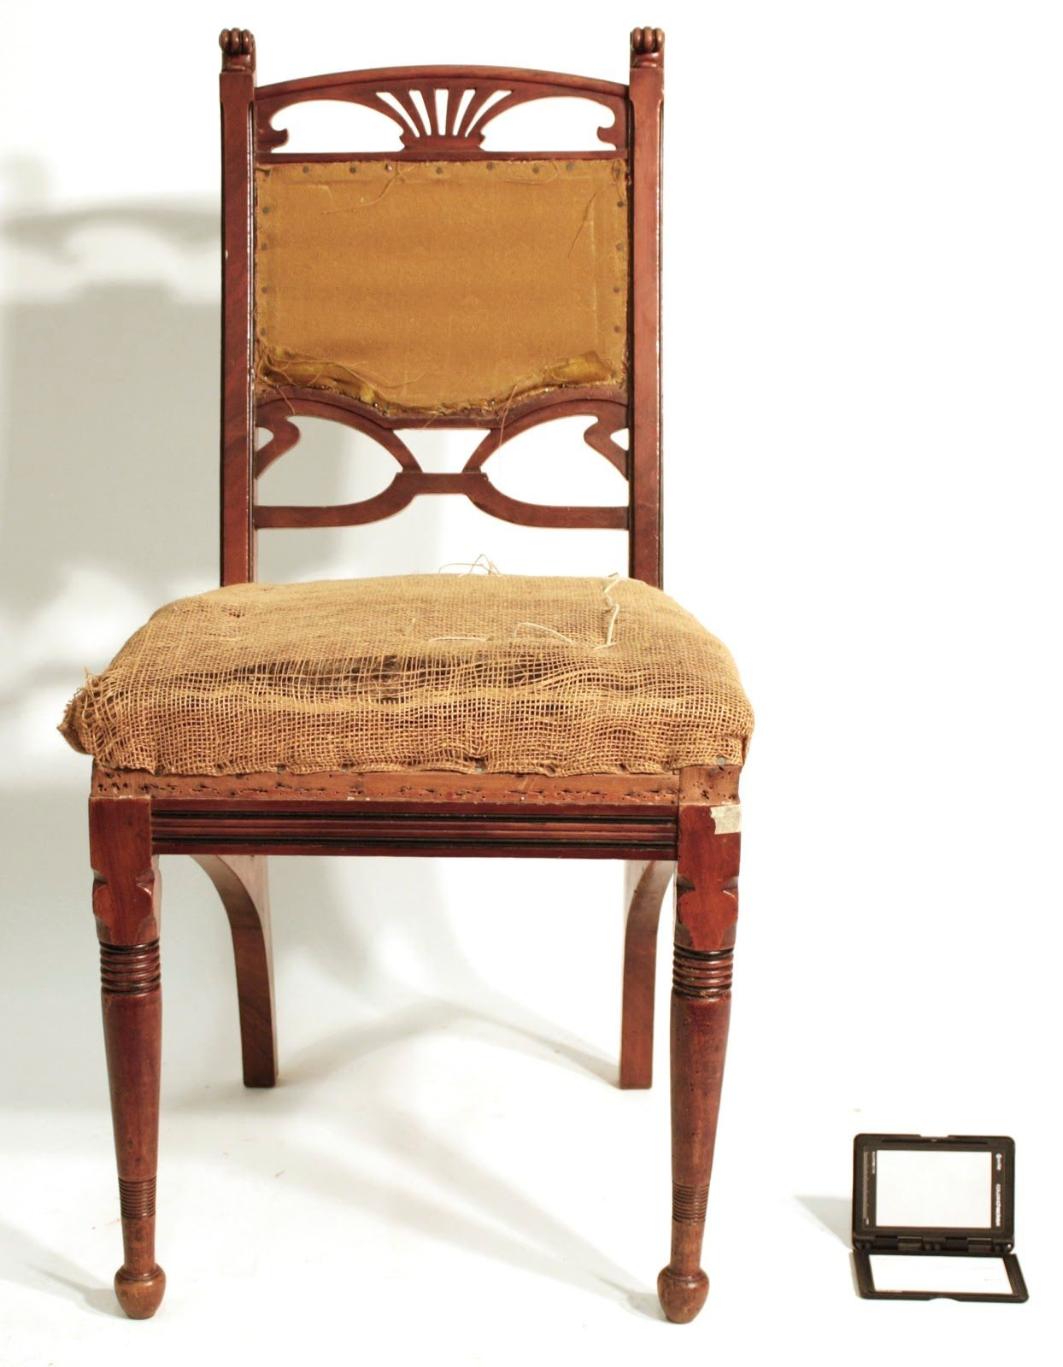 | Klassikaliselt juugendlike voolavate vormidega tool võib esialgu mõjuda varasemate stiilide esindajate kõrval lihtsakoelisena. Tooli esijalad on treitud ning kaunistatud kontrastsete mustade pindadega, jalgade tipud on treitud ovaalselt. Tagumised jalad kaarduvad õrnalt taha ja seljatoel uuesti ette, moodustades mugava toetuspinna. Ka jalgade vaheline sari on juugendlikult kaarjas ning ulatub tagumise jala poolest pikkuses esimese jala juurde toetuva istme alla. Seljatoel näeb taas mitmeid voolujoonelisi kaari, millega toetuspinda on suurendatud, polstripind on selle kõrval aga tagasihoidlik ristkülik. Seljatoe tipud on kaunistatud puidulõiketehnikas valmistatud teo- või kokkurullunud lehe kujulise detailiga. Tooli istmepind on samuti pigem tagasihoidlik, mõõtmetelt ruudukujuline, kõrguselt eest kõrgem ja tagant madalam, toetudes seljatoel olevatele klotsidele, mis sellele ka kõrguse annavad. Iste eendub kergelt ettepoole. Istme esikülg on kaunistatud piki puidu lõigatud soontega, mis on kaunistatud sarnaselt esijalgadel olevate pindadega, musta tooniga.
Autori või töökoja märgistus/signatuur | puudub
Muud pealdised, märgid, tekstid | puudub
Andmed varasemate  konserveerimis-restaureerimistööde teostamise kohta | Polster vahetatud, uue polstri pehmenduseks on kasutatud algset padjandit. Viimistlust on värskendatud, kui tulemus on lohakas ja esineb voolamisjälgi.
Kirjandus- ja arhiiviallikad | puudub

4. Objekti seisund enne restaureerimist

Seisundi kirjeldus | Hea
Kokkuvõtlik/üldine hinnang objekti seisundile | Kontsruktsiooni seisund on hea. Polster deformeerunud.

5. Restaureerimistööde kava

Tööde loetelu | Põhjendus
- Algse seisundi hindamine  - Vedrude tugirihmade eemaldamine  - Vedrude fikseerimine  - Vedrude kinnitamine uute  tugirihmade külge  - Vedrude positsioneerimine rihmadega ja polstri põhjakanga paigaldus  - Polstri täitematerjali kinnitamine, vormi- ja kandiõmbluste tegemine  - Pikeeringukihi paigaldus  - Mustade pindade katmine uue toonitud kihiga  - Tooli uue dekoratiivkanga paigaldus  - Viimistluse värskendamine šellakiga  - Dekoratiivpaela lisamine | - Edasiste toimingute järjestamiseks  - Struktuurilt nõrgenenud rihmade asendus  - Uute tugirihmade lisamiseks  - Vältimaks vedrude võimalikku paigaltnihkumist  - Vedrude kokkupuute väiltimiseks polsterdusega ning et nad oleksid paigale fikseeritud  - Istmele kuju, vormi ja pehmuse andmine  - Polstrile vormi ja tugevuse andmine  - Vana pind on kulunud ja tuhmunud  - Originaalkangas pole täielikult säilinud  - Algne viimistlus on kahjustatud ja tuhmunud  - Originaaltoolil on olnud dekoratiivpael

6. Restaureerimistööde kirjeldus

Teostatud tööd |  | Tööriist, vahend
- Vana polstri ja naelte eemaldamine  - Vedrude kõrguse fikseerimine alumiste tugirihmade asenduseks  - Vedrude kinnitamine asendatud rihmadele  - Uue polstri valmistamine heinaga  - Pikeeringukihi paigaldamine krusskarva ja puuvillavatiga  - Mustade pindade toonimine |  | - Sõrg, näpitsad  - Jutenöör  - Haamer, teksid, linane rihm, käärid, pingutuspulk  - Hein, linane nöör,  - Klambripüss, klambrid, krusskarv, puuvillavatt, nailonniit, puuvillane pikeeringukangas  - Eebenpeits, šellak, pintsel
7.  8.  9. | Uue pealiskanga panemine  Viimistluse värskendamine  Dekoratiivpaela lisamine | 7. 8. | Dekoratiivkangas, käärid, klambrid, klambripüss  Šellak, vatipall, puuvillane kangas, pintsel
 |  | 9. | Kuumliim

7.1 Illustratiivne materjal

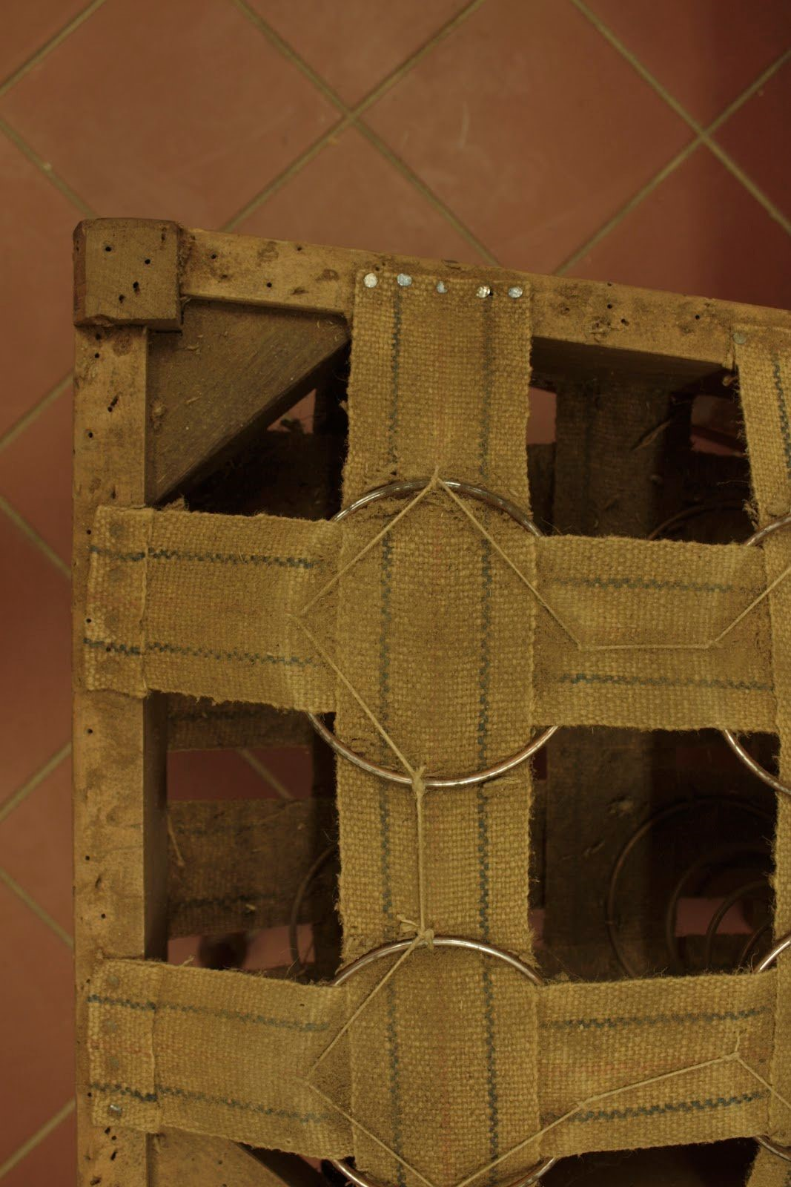 | Vedrude sidumine polnud vajalik, kuna tooli puhul oli kasutatud vedrude fikseerimiseks rihmasid, mis on omavahel läbi põimitud ning seejärel vedrude külge õmmeldud.
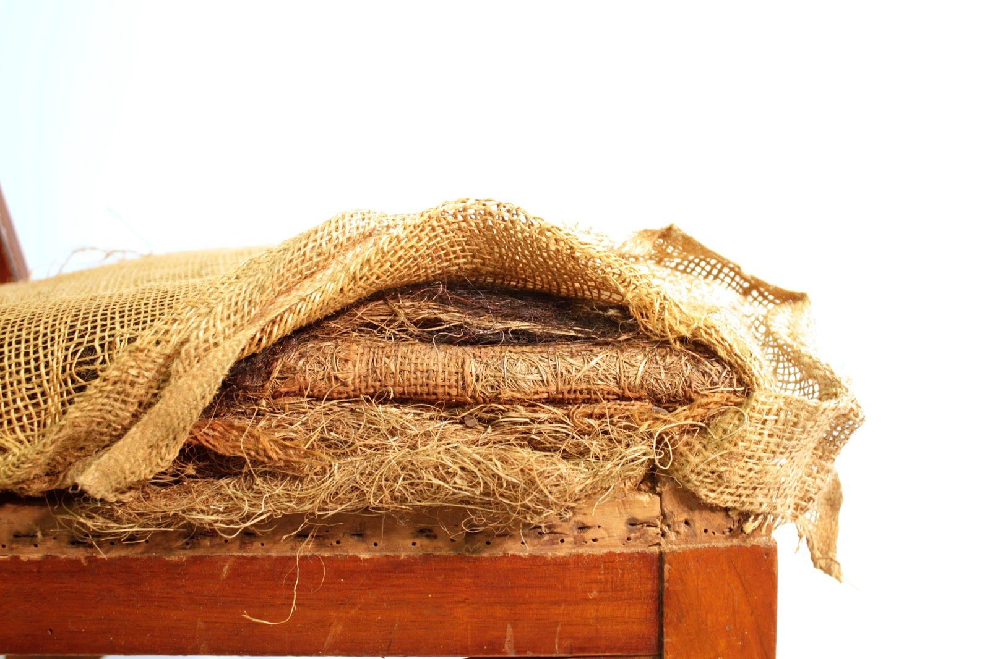 | Polstri lahtivõtmise käigus selgus, et tooli on kord juba restaureeritud. Esimest polstrit on ilmselt kasutatud uuema polstri täitematerjaliks.

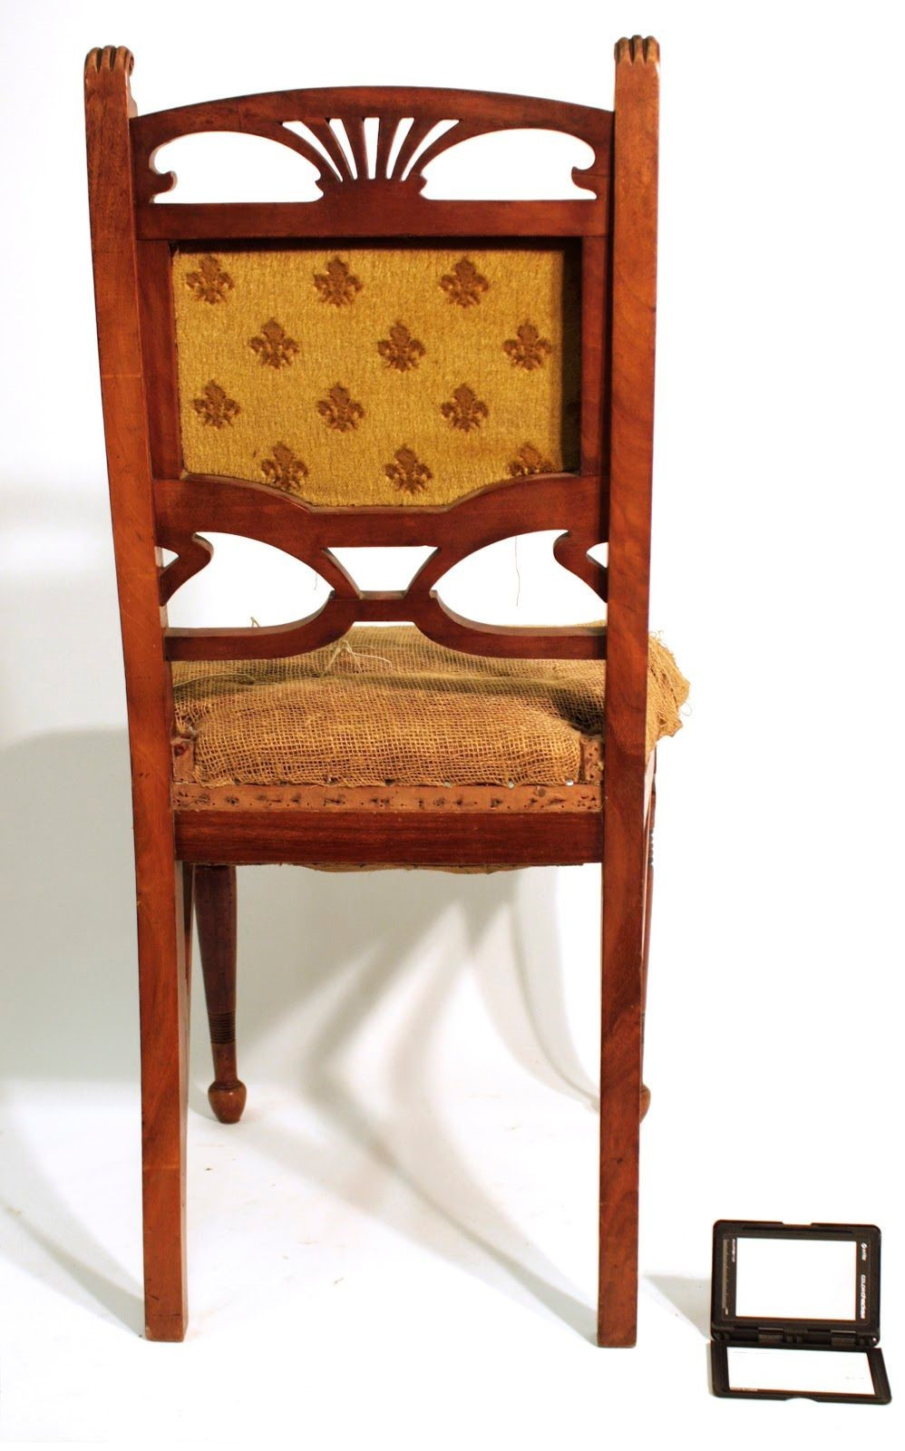 | Originaalkangast oli säilinud vaid seljatoe tagaküljel olev pind. Tegu oli sinepikollase sametkangaga, millel kaunistuseks lootosõied
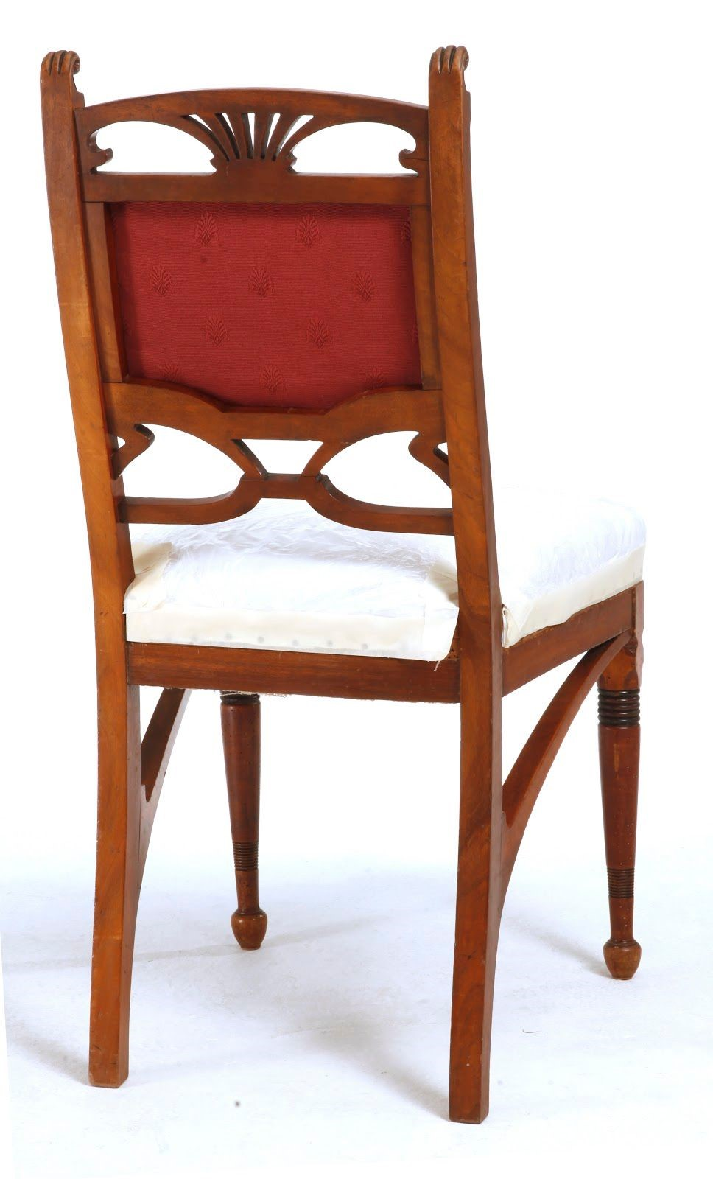 | Tooli seljatoe dekoratiivkangas on vahetatud. Istmepinna pikeerimiskiht on kaetud enne viimistluse värskendamist.
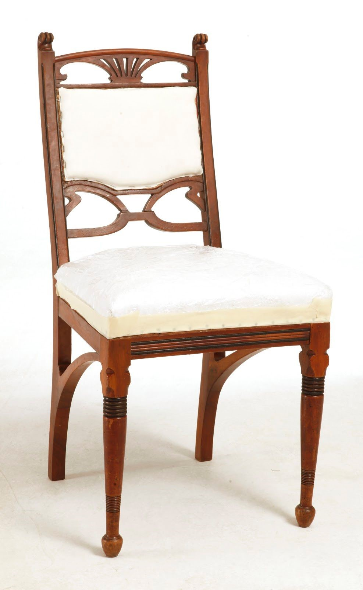 | Seljatoe pikeerimiskiht on valmis, varasemalt mustad pinnad on saanud uue ja värske kattekihi.

7.2 Tulemus
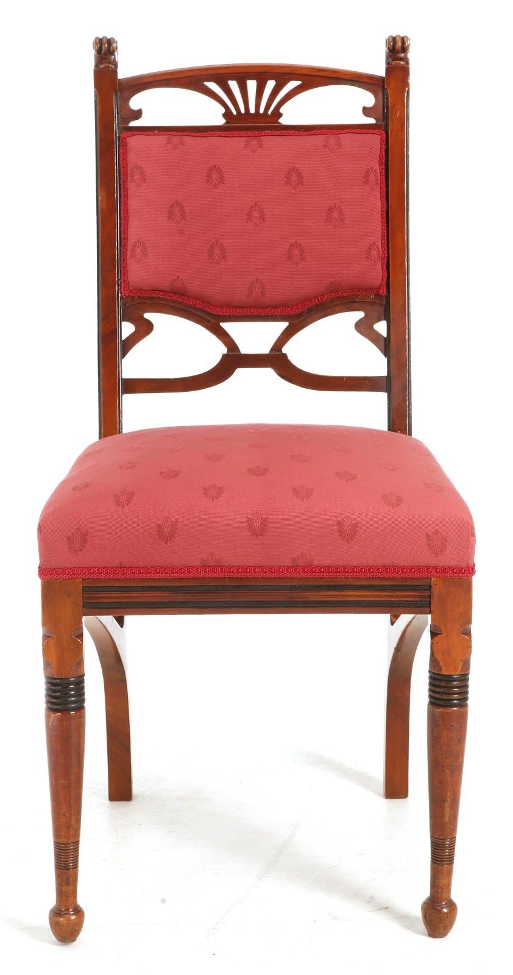

8. Teostatud tööde tulemus

Tool on saanud värskenduse- uus polster ja viimistlus. Kogu polstri pealisosa on uuendatud. Tool on valmis siseruumides kasutamiseks.

9. Säilitus ja hooldusjuhend

Tool on valmis sihtotstarbepäraselt kasutamiseks. Tooli edaspidine liigutamine peaks toimuma tõstes, mitte lohistades. Tooli tuleks hoida stabiilsetes temperatuuri ja niiskustingimustes. Hooldada kuiva lapi ja tolmuimejaga, vältida vett. Hoiduda järskudest hoiustamistingimuste muutustest.

Kuupäev: 19.05.2017

Allkiri

